**Оглавление:**

1 Введение 3

2 Обзор литературы 4

2.1 Дозиметрия на базе радиационно- индуцированной

полимеризации в гелях.

2.2 Основные механизмы радиационной химии 5

2.3 Полимеризация и расходование мономера в полимерных 12

гель-дозиметрах.

2.4 Выбор гель-образующего компонента. 14

3 Экспериментальная часть 19 3.1. Подготовка реактивов для производства дозиметрических

гелей.

3.2 Выработка дозиметрических гелей. 24

3.3 Единицы дозы излучения. 29

3.4 Облучение дозиметрических гелей. 32

4 Обсуждение результатов 33

5 Выводы 38

6 Благодарности 39

7 Список цитированной литературы 40

**1 Введение**

В относительно недавно опубликованном обзоре P.E. Antoniou, E. Kaldoudi, “MR Imaged Polymer Gel Radiation Dosimetry: Disclosed yet Unpatented” [1] авторы отмечают, что появление комплексных методов лучевой терапии в частности лучевой терапии с модуляцией интенсивности, радиохирургии, брахитерапии обозначило область, где решающим фактором успеха лечения становится точность пространственного и количественного распределения дозы. То есть появление сложных схем в лучевой терапии потребовало точности от серых зон (отображение высоко градиентных областей, границы пучка, прилегающее к источнику пространство) традиционной дозиметрии.

С другой стороны, методы трехмерной (3-D) дозиметрии введены и изучаются в течение достаточно долгого времени. Главным образом это различные формы химической дозиметрии, например,- Фрике дозиметрии ( в основе - радиационно-индуцированное окисление ионов двухвалентного железа (Fe2 +) в трехвалентное железо (Fe3 +) при облучении, изменение цвета фенола Фолина и радиационно-индуцированная полимеризации в растворах мономеров . (Начало использования этих типов дозиметрии относят к 60-м годам минувшего века).

Становится очевидным, основы 3-D возникли чуть раньше, чем потребность в их применении. Возникновение комплексных методов лучевой терапии существенно повысило интерес к новым типам дозиметрии. Этот интерес дополнительно возрос, когда достижения в области ЯМР - технологии сделали оборудование МРТ доступным для медицинского сообщества.

.**2 Обзор литературы**

2.1 Дозиметрия на базе радиационно- индуцированной полимеризации в гелях.

Растворы сульфата железа, в которых как отклик на облучение в зависимости от дозы происходит превращение ионов Fe2+ (ферро) в ферри-ионыFe3+ использовались в течение многих лет для измерения дозы излучения. Возникновение новой трехмерной дозиметрии связывают с двумя важными разработками: - использованием MRI для детектирования и количественной оценки индуцированных излучением изменений в растворах Фрикке, вторая разработка – стабилизация пространственного распределения дозы излучения посредством диспергирования раствора Фрикке в гелевой матрице. Недостаток подхода - малая стабильность пространственного распределения – нарушается процессами диффузии ионов железа, сокращая возможное время между облучением и измерением. Некоторый успех в снижении скорости диффузии достигнут за счет использования гель образующих агентов (желатин, агароза, поливиниловый спирт и.т.д.) и красителей, например,- ксиленоловый оранжевый, визуализация образа в оптической области достигается за счет изменения окраски ).[2]

Гели Фрикке привлекательны для 3D дозиметрии простотой приготовления, эквивалентностью тканям организма в радиологическом отношении, воспроизводимыми результатами, но как и прочие распространенные в дозиметрии гели чувствительны к условиям приготовления, облучения, считывания информации ( имеются ввиду наличие примесей и температура). На химический выход растворов Фрикке (G-value) влияет кислород ( например G=15.5 $±0.2$ иона/100 эВ для дозиметра, находящегося в равновесии с воздухом и G=8.2 $±0.3$- в отсутствие кислорода). Согласно моделированию поведения растворов Фрикке ( без учета гель-образующих агентов) с использованием формализма Монте-Карло требуется более 60 реакций для представления взаимодействия между излучением и насыщенной кислородом водой, более 11 реакций требует учет взаимодействий с участием SO42- and Fe2+. Дополнительные реакции потребуются для учета взаимодействий с участием желатина и хелатирующих агентов.[3]

3D-дозиметры, использующие процесс полимеризации в гелях в настоящее время наиболее широко используются и исследуются. Данные дозиметрические смеси содержат воду и желатин наряду с мономерами и кросслинкерами, которые вступают в процесс полимеризации, инициированный свободными радикалами, возникающими при радиолизе воды. Количество сшитого полимера, образующееся и выделяющееся в определенной точке в геле, связывают с величиной дозы излучения, и концентрацией мономера и кросслинкера в данной точке. Образование плотно сшитых частиц ( микрогелей) вызывает изменения физико-химических свойств дозиметра, которое может быть зарегистрировано посредством специальных методов визуализации ( магнитно-резонансная томография, рентгеновская компьютерная томография, ультразвуковое сканирование и пр.). Распределение дозы при облучении можно оценить на основании полученных 3D- изображений и использовать в дальнейшем.

2.2 Основные механизмы радиационной химии.

Ввиду того, что основным компонентом гелевых дозиметров является вода – в каждом составе она содержится в количестве, превышающем 80%, целесообразно рассматривать взаимодействии с излучением именно этих молекул. Согласно существующим представлениям [4] первичные продукты радиолиза воды - это Н∙, ОН∙ и еaq , они локализованы в пространстве рядом друг с другом, и образуют своеобразный кластер малого объема со средним радиусом порядка 1.5 нм , называемый «шпорой». В среднем подобный кластер содержит около 6-ти радикалов. Именно в этой области пространства происходит рекомбинация радикалов с образованием молекулярных продуктов соответственно реакциям :

Н∙+ ОН∙ → Н2О (1)

Н∙ + Н∙ → Н2 (2)

ОН∙ + ОН∙ → Н2О2 (3)

Только радикалы, которые окажутся способны покинуть «шпору» вступают во взаимодействие с молекулами растворенного вещества. Эти радикалы и молекулярные радиолитические формы рассматривают как продукты радиолиза воды, их включает следующий набор компонент: Н2О →( Н∙+ ОН∙ + е-aq + Н2 + Н2О2 + Н3О+), Н3О+ - это гидратированный Н+, который компенсирует заряд гидратированного электрона.

Ниже представлены радиационно-химические выходы продуктов радиолиза воды (табл.1).

Табл. 1. Радиохимические выходы интермедиатов (кол-во частиц на 100 эВ поглощенной энергии), образующихся при радиолизе воды, индуцированном жестким рентгеновским излучение, гамма-лучами или быстрыми электронами.

Было замечено, что в растворах с нейтральным значением рН образуется максимальное количество гидратированных электронов, ОН∙ радикалов на каждые 100 eV поглощенной энергии. [5]

В обзоре [4] предложена следующая схема, представляющая пространственное и временное распределение событий, составляющих радиолиз молекул.

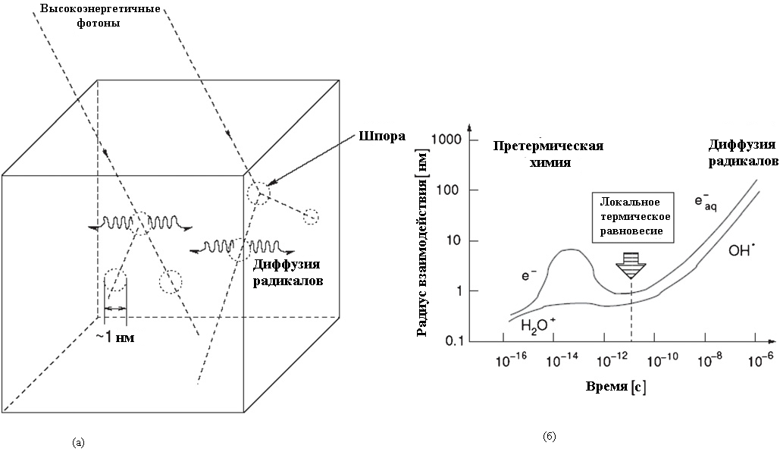

Рис. 1. Индуцированный высокоэнергетическим излучением радиолиз воды происходит в «шпорах» (а). Продукты радиолиза диффундируют от точки возникновения, в то время как происходят процессы рекомбинации (б).

Пре-термические события происходят в период 10-15- 10-14 секунды, для 6 мегавольтных фотонов продукты радиолиза локализованы в пределах 1 нм по траектории производящей ионизацию частицы в окрестности точки возникновения. С этого момента и далее начинает расти с течением времени вероятность встречи-столкновения в броуновском движении возникших реакционноспособных частиц. В результате растет и радиус диффузии радиолитических продуктов. После 10-11 сек. достигается локальное тепловое равновесие для процессов рекомбинации радикалов. Взяв средний коэффициент диффузии реакционноспособных частиц в воде равным 4*10-9 м2сек-, можно оценить , что после 10-11 сек. среднеквадратичное смещение частиц от точки их образования составляет 0.28 нм, что составляет только одну десятую межмолекулярного расстояния между мономерами в полимерном гелевом дозиметре. Коэффициент молекулярной диффузии воды в гидрогелях на 15% ниже, чем в чистой воде. Предполагается, что коэффициент диффузии для продуктов радиолиза воды приблизительно такой же. После 10-8 сек. среднеквадратичное смещение возникших частиц от точки их создания достигает 9 нм. Наиболее часто встречающиеся частицы, присутствующие после 10-8 сек. представлены в таблице 1 вместе с их радиохимическими выходами (G-значения, т.е. кол-во частиц на 100 эВ первичной энергии). Эти продукты радиолиза, в частности гидратированный электрон, в дальнейшем могут реагировать с мономером.

Например, гидратированный электрон реагирует с мономером, образуя радикал анион, который в дальнейшем может быть нейтрализован протоном. В общем, распад на высоко реакционноспособные частицы ($R^{•}$) может быть описан как простая реакция, константа диссоциации которой пропорциональна поглощения дозе:

 (4)

Радикалы инициируют полимеризацию мономеров, реагирующих с ними: (5)

Результирующий радиохимический выход (G) для АА и BAA равен 2,54*105 и 3,42*105 соответственно, а для образования полимеров 5*105.

В табл.2 представлены константы инициации реакции для некоторых мономеров, используемых в производстве гелевых дозиметров. [4]



Табл. 2. Константы инициации реакции, *kI*, для некоторых мономеров, используемых в производстве гелевых дозиметров (в ${моль}^{-1}с^{-1}$).

Рост полимера продолжается, цепь растет, полимерные радикалы продолжают реагировать с мономерами или с "висящими" винильными группами BAA, присутствующими на полимерных цепях. В общем случае реакция полимерных радикалов с n мономерными звеньями, реагирующих с мономером или конечной полимерной цепью, содержащей m мономерных звеньев, описывается уравнением: (6)

Когда молекулы кросслинкера, например BAA вступают в реакцию роста (ур. 6), одна его винильная группа полимеризуется, а остальные становятся "висящими" вдоль полимерной цепочки. Они так же могут участвовать в реакции роста, что приводит к образованию сшивок. В зависимости от геометрии молекулы кросслинкера, вторая винильная группа может иногда вступать в реакцию сразу же после полимеризации первой винильной группы, по механизму реакции циклизации, тем самым уменьшая количество "висящих" винильных групп доступных для сшивания.

В табл.3 представлены константы скорости для реакции роста различных винильных мономеров в водных растворах с мономерами (m=1). [4]



Табл. 3. Константы скорости для реакции роста различных винильных мономеров в водных растворах (в ${моль}^{-1}с^{-1}$).

Окончание реакции полимеризации происходит при взаимодействии двух радикалов. Они либо объединяются, либо диспропорционируют:

 (7)

 (8)

Первичные радикалы, полученные в результате радиолиза воды, так же могут реагировать с растущей полимерной цепью, обрывая рост цепи:

 (9)

Так же, первичные радикалы могут реагировать с "висящими " винильными группами на "мёртвых" полимерных цепях, инициируя новые реакции полимеризации:

 (10)

Помимо реакции обрыва полимеризации (ур. 9), растущие полимер-радикалы могут обрывать полимеризацию путем передачи радикальных групп на другие молекулы. Типичные константы передачи цепи Сm = Ktrans/Kp для радикалов приблизительно равны от 10-3 до 10-4:

 (11)

Радикал на растущем полимере так же может участвовать в реакции переноса цепи на желатиновый биополимер. Образующиеся полимерные желатиновые радикалы медленно растут, присоединяя мономеры, следовательно, увеличение концентрации желатина приводит к уменьшению степени полимеризации. Коэффициенты реакции для гидратированного электрона и для гидроксил радикала с желатиной соответственно равны 6.4* моль-1сек-1 и 9.1* моль-1сек-1.

Из-за присутствия кислорода в геле образуются пероксид радикалы:

 (12)

 (13)

Пероксид радикалы быстро реагируют с другими радикалами, приводя к обрыву реакции полимеризации:

 (14)

 (15)

 (16)

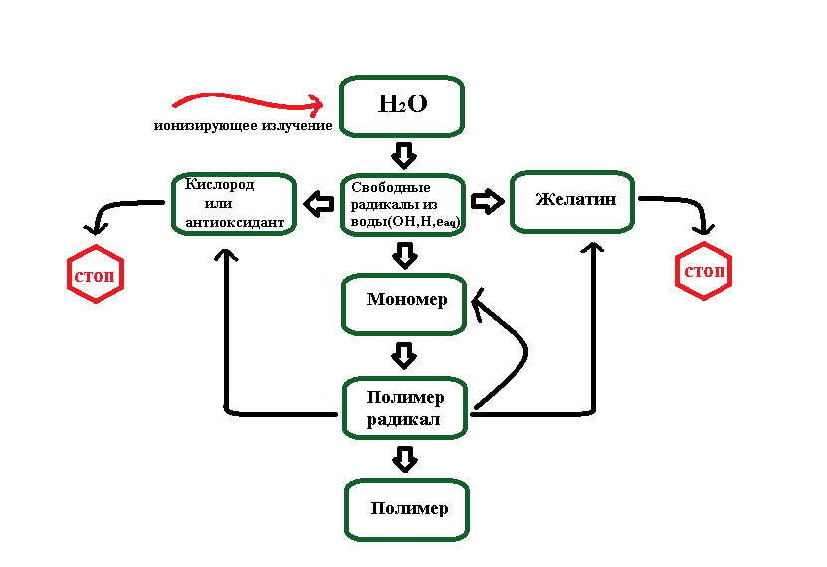 (17)

Рис. 2. Упрощенная схема радикальной полимеризации в дозиметрической смеси.

В самом простом приближении полагают, что процесс полимеризации обычно протекает в соответствии со вполне определенным механизмом [6]. Поскольку в случае вторичных радиационно-химических превращений на практике именно частицы с более продолжительным временем жизни образуют свободные радикалы, свободно-радикальный механизм – это простейший процесс радиационно-индуцированного инициирования.

В данном способе запускания реакции, облучение играет роль инициатора, интенсивность излучения, то есть мощность поглощенной дозы, *PD* является эквивалентом концентрации инициатора. Согласно [6] существенные особенности свободно-радикального механизма радиационно-индуцированной полимеризации таковы:

1. Скорость полимеризации пропорциональна мощности дозы в степени 0.5:

$v ∼ P_{D}^{0.5}$, а молекулярный вес полимера пропорционален мощности дозы в степени -0.5: $v ∼ P_{D}^{0.5}$

1. Полимеризацию ингибируется типичными ингибиторами свободно-радикальных процессов : кислород, пара-бензохинон, дифенилпикрилгидразил- и др.
2. Скорость полимеризации и молекулярный вес полимера возрастают с температурой.

Анализ опубликованных результатов исследований в области дозиметрии с использованием полимеризации в гелях показывает , что создание дозиметрических смесей с линейной или квазилинейной зависимостью подвижности протонов молекул воды, то есть количества образующихся в материале дозиметра частиц микрогелей от величины поглощенной дозы в области малых доз (0-2 Гр) - это задача многоуровневая.

2.3 Полимеризация и расходование мономера в полимерных гель-дозиметрах.

Основная функция гелевых дозиметрических систем - это радиационно-индуцированная полимеризация мономерных форм, диспергированных в геле. Традиционная дозиметрическая смесь для радиационно-индуцированной полимеризации - это полиакриламидная система (ПАГ). В ПАГ излучение индуцирует полимеризацию мономера – акриламида и кросс-линкера – бис-акриламида. Позже рассматривались полимерные гелевые дозиметры с единственной мономерной формой ( например – метакриловой кислотой). В обоих случаях –и в системе мономер –сомономер , и в системе с единственным мономером скорость полимеризации, или скорость расходования мономера определяется не единственным условием.

Несомненно, состав смеси имеет существенное влияние – имеется ввиду и выбор мономера , и соотношени мономер-сомономер. Для ПАГ системы установлено Maryanski *et al* [7] – именно им найден состав с С=50% как обладающий наибольшей чувствительностью к дозе. В более поздних работах, рассматривавших ПАГ системы было найдено различие в скоростях расходования при радиационно-индуцированной полимеризации сомономеров. Здесь следует упомянуть работу Jirasek [8], в которой было показано, что скорость расходования бис-акриламида выше, причем бис- акриламид расходовался существенно быстрее во всех изученных составах, а результатом оказалось образование гетерогенной полимерной структры. Позже было показано [9], что бис-акриламиду свойственно и интрамолекулярное сшивание, то есть реакция с образованием семичленного цикла. Способность бис-акриламида к взаимодействию с образованием цикла приводит к изменению соотношения мономер /кросслинкер и имеет следствием изменение размера частиц микрогеля, образующихся в облученной дозиметрической смеси.

KB McAuley и AT Nasr [3] привели схему совокупности реакций , протекающих при свободнорадикальной сополимеризации в системе акриламид/ бисакриламид, проведя сопоставление процесса свободно радикальной полимеризации в данной системе и родственной , получаемой заменой акриламида замещенным N-изопропилакриламидом.

Авторы отметили, что чувствительность к облучению обоих дозиметрических гелей непосредственно связана с %T, общим весовым процентом мономера и кросс-линкера в системе и с %C, концентрацией кросслинкера относительно суммарного мономера. Повышение %T и концентрации кросс-линкера дает повышение дозовой чувствительности ( по данным магнитного резонанса).

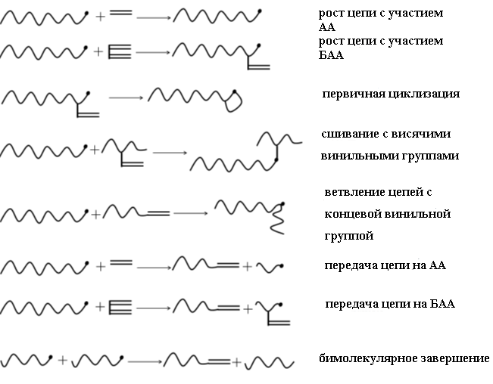

Рис. 3. Реакци, протекающие при свободнорадикальной сополимеризации в системе акриламид/ бисакриламид. [3]

2.4 Выбор гель-образующего компонента.

[10]Наиболее распространенные гелеобразующие реагенты, используемые для получения гидрогелей в трехмерной дозиметрии - это агароза (полисахарид), желатин (протеин), и поливиниловый спирт. Желатин является наиболее распространенным гелеобразующим реагентом для получения радиационно-чувствительных гидрогелей.

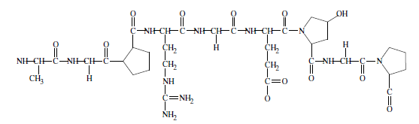Рис. 4. Молекулярная структура желатина.

Свойства желатина как продукта денатурации и структурной деградации коллагена широко обсуждалось в литературе. Физико-химические и структурные характеристики желатина применительно к его роли в качестве основы дозиметрических смесей рассмотрены в работе [4] и представлены на рис. 4.

В отличие от природного коллагена желатин проявляет свойства общие для типичных полимеров. Аналогично синтетическим полимерам с линейной цепью, при повышенных температурах в водных растворах макромолекулы желатина свернуты. При определенных условиях (температура, растворитель, рН) желатиновые макромолекулы могут проявлять гибкость, достаточную для реализации широкого многообразия стереохимических форм и как следствие - разнообразных надмолекулярных структур. Очевидно, что различия в надмолекулярных структурах должны быть отражены в физико-механических свойствах желатиновых материалов. В дозиметрических гелях процесс радиационной полимеризации мономера и кросслинкера проходит в ячейках желатиновой матрицы, увеличение концентрации желатина приводит к уменьшению степени полимеризации, вследствие возникающих ограничений подвижности мономеров.

Образцы гидрогелей с концентрацией желатина около 5% по массе, прозрачны и имеют уровень пропускания свыше 60% при 10 см длине пути для желтого или красного света. При необходимости, может быть достигнут уровень пропускания около 85% путем механической фильтрации раствора желатина или путем добавления регулирующих показатель преломления материалов, таких как сахароза или глицерин. Уменьшение рассеяния в геле обеспечивает более высокое пространственное разрешение и расширяет динамическую область для оптических измерений. Это существенно для процесса считывания в магнитно-резонансной и рентгеновской компьютерной томографии, чувствительность которых уменьшает рассеяние на неоднородностях. Наиболее распространенный тип желатина, используемого в производстве гидрогелей - это свиной Bloom 300. Этот тип желатина образует армированные гели. В зависимости от способа получения эти гели плавятся между 28- 34 С°. На практике, если гели производятся для эксперимента, связанного с облучением или для передачи данных на считывающий прибор, температура выше 23 C° может влиять на однородность геля.

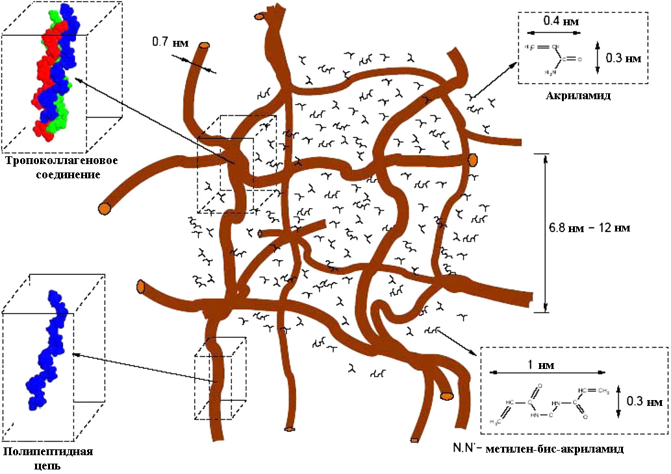

Рис. 5. Изображение микроскопической структуры необлученного полимерного геля (6%T/50%C), основанное на стехиометрических вычислениях. [4]

Сшивание может обеспечить чувствительным к воздействию излучения гидрогелям температуру плавления выше 60 С° [11, 12].

Как было показано [13 ] стабильность отклика скорости поперечной релаксации на величину дозы определяется непосредственно составом полимерных гелевых дозиметров. Плотность же желатиновой матрицы влияет как на чувствительность к дозе, величину скорости поперечной релаксации R2 , так и значение R2 необлученного образца (R20). Скорость полимеризации после облучения (of post-irradiation polymerization) или реструктурирования определяется желатиновой матрицей. С точки зрения практической дозиметрии это наблюдение дает возможность правильного выбора интервала выжидания между облучением и сканированием.

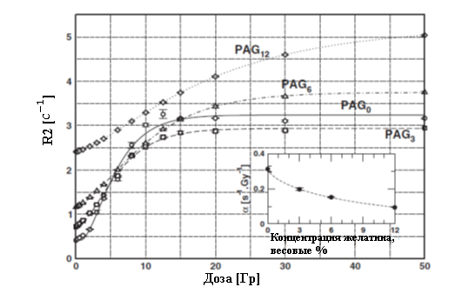K Vergote, Y De Deene, E Vanden , Bussche and C De Wagter K [14] была изучена устойчивость к действию излучения ПАГ дозиметрических гелей с различными концентрациями желатина. Ими были проанализированы чувствительность к величине дозы и получены профили для изменения скорости спин-спиновой релаксации (R2) во времени ( рис. 6).

Рис. 6. Кривые Доза- отклик для полиакриламидных гелей с разной концентрацией желатина. Концентрация желатина указана в виде индекса при аббревиатуре PAG ( весовые %).

Представленные в работе результаты показали , что повышение концентрации желатина в составе дозиметрического геля приводит к понижению чувствительности дозиметра .

**3 Экспериментальная часть.**

3.1. Подготовка реактивов для производства дозиметрических гелей.

Для производства чувствительных к действию излучения составов использовали желатин Sigma-Aldrich, тип А (из свиной кожи), с плотностью bloom 300, а также была проверена возможность использования более доступного реактива Желатин пищевой марки П-11. В качестве мономеров использовали акриламид Sigma-Aldrich for electrophoresis, ≥99%, растворимость в воде при нормальных условиях равна 2115г/л, и бис-акриламид Amresco, ultra pure grade, растворимость в воде при нормальных условиях равна 20г/л. В качестве антиоксидантов были использованы: к-та аскорбиновая ХЧ, персульфат аммония (АПС) (NH4)2S2O8 ХЧ, сульфат меди CuSO4*5H2O ХЧ, тетраметилэтилендиамин (ТЕМЭД) Sigma-Aldrich BioReagent, suitable for electrophoresis, ~99%, гидрохинон ХЧ.

АА, БАА, АПС и аскорбиновую к-ту использовали без предварительной очистки медный купорос был перекристаллизован из бидистиллированной воды и выделен в виде монокристаллов. Перед использованием монокристалл CuSO4*5H2O растирали в ступке и использовали в синтезе. Для производства дозиметров использовали как бидистиллированную так и деионизованную воду. Для создания инертной атмосферы использовали Ar высокой чистоты. Органические растворители квалификации ХЧ так же использовались без предварительной очистки.

Поскольку точка плавления гелей, сделанных на основе желатина оказалась чересчур низкой (20С), была проведена работа по изучению набухания гелей с целью сопоставления с реактивом известной марки, обычно используемом согласно литературным сведениям для изготовления дозиметрических образцов, а именно Sigma-Aldrich, тип А (из свиной кожи), с плотностью bloom 300. Были получены гели содержащие 50% желатина, 50% бидистиллированной воды. Навеску желатина смешивали с навеской дистиллированной воды, затем при перемешивании смесь нагревалась на водяной бане до 70С до получения прозрачного раствора(в случае с желатином марки П-11 до желтоватого раствора). Нагретый желатиновый раствор заливался в стандартные полимерные пробирки, ёмкостью 1,5 мл и оставлялся в холодильнике на ночь. Плотность такого образца составляет 0,67г/см3. Готовые образцы извлекались из пробирок и взвешивались, после чего помещались в дистиллированную воду на 10 минут для набухания при перемешивании, извлекались и снова взвешивались. Процедура повторялась до тех пор, пока образцы не разваливались вследствие сильного набухания в воде. Результаты эксперимента приведены в табл.1., а так же на рис. 7.

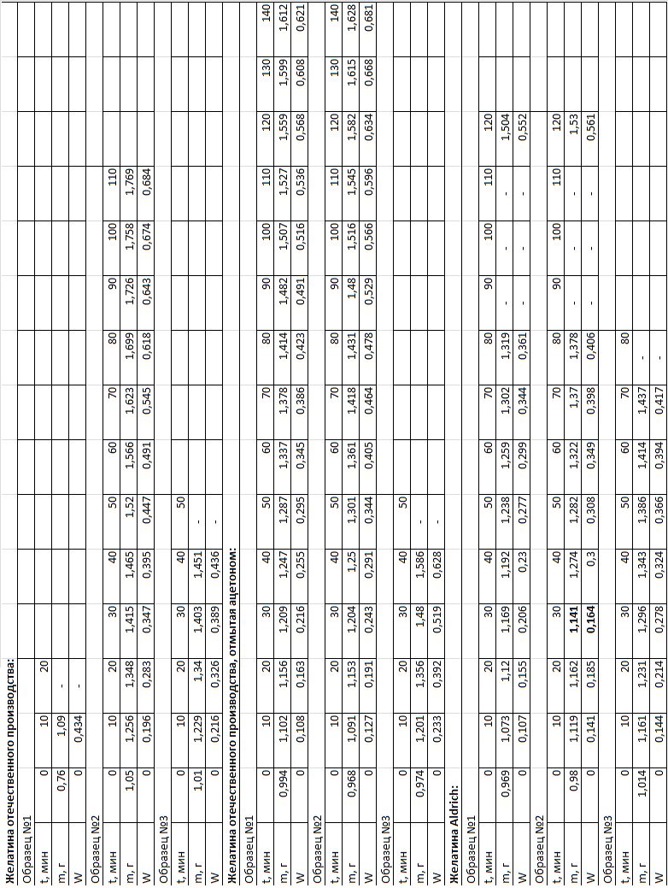

Табл. 1. Результаты по исследованию набухания трех видов желатина.

Рис. 7. Сравнение результатов по исследованию набухания трех видов желатина;

W= $\frac{Mi-M1}{M1}$, где Mi-M1-увеличение массы образца в процессе набухания, М1-исходная масса образца .

Поскольку в соответствии с результатами исследований набухания желатина марки П-11 оказалось, что механическая прочность образцов в сравнении с образцами, полученными из желатина Sigma-Aldrich, тип А (из свиной кожи), с плотностью bloom 300, оказалась неудовлетворительной, была проведена попытка модифицировать желатину посредством сшивки N,N-метилен-бис-акриламидом, согласно методикам приведенным в литературе [15,16].

Для получения сшитого полимера использовался состав, состоящий из 10% желатина, 5% АА, 0,2% БАА, 0,125% АПС и 85% дистиллированной воды. Навеска желатина смешивалась с навеской дистиллированной воды и при перемешивании нагревалась до 60 $С^{°}$ до получения прозрачного раствора (в случае с желатином марки П-11 до желтоватого). В нагретый желатиновый раствор добавлялись предварительно растворенные в дистиллированной воде при 60 $С^{°}$ навески АА, БАА. Навеска АПС добавлялась в сухом виде. Смесь перемешивалась 30 мин. вертикальной мешалкой при температуре 60 $С^{°}$. Затем, путем экстрагирования ацетоном из смеси был выделен сшитый полимер. При экстрагировании гексаном образовывались прозрачные желеобразные мицеллы, непригодные для приготовления навески; при экстрагировании ацетоном, похожие на белую вату. Полимер растирался в ступке для получения порошка и приготовления навески. Далее образцы вырабатывались в соответствии с вышеприведенной процедурой и исследовалось их набухание. Данные приведены в табл.2., а так же на рис. 7.

|  |  |  |  |  |  |
| --- | --- | --- | --- | --- | --- |
| **Желатин марки П-11:** | | |  |  |  |
| t,мин | 0 | 10 | 20 | 30 | 40 |
| m,г | 1,427 | 1,573 | 1,627 | 1,664 | 1,702 |
| W | 0 | 0,102 | 0,14 | 0,166 | 0,193 |
| **Желатин марки П-11, отмытый ацетоном:** | | | | |  |
| t,мин | 0 | 10 | 20 | 30 | 40 |
| m,г | 1,552 | 1,742 | 1,787 | 1,827 | 1,848 |
| W | 0 | 0,122 | 0,151 | 0,177 | 0,19 |
| **Желатин Sigma-Aldrich:** | | |  |  |  |
| t,мин | 0 | 10 | 20 | 30 | 40 |
| m,г | 1,286 | 1,412 | 1,452 | 1,483 | 1,502 |
| W | 0 | 0,098 | 0,129 | 0,153 | 0,168 |

Табл. 2. Результаты по исследованию набухания сшитых БАА полимеров.

Рис. 8. Сравнение результатов по исследованию набухания сшитых БАА полимеров. W= $\frac{Mi-M1}{M1}$, где Mi-M1-увеличение массы образца в процессе набухания, М1-исходная масса образца .

(а) (б)

(в)

Рис. 9. Сопоставление изменения степени набухания образцов желатина и сшитых полимеров во времени (а)-для желатина марки П-11, (б)-для желатина марки П-11 отмытого ацетоном, (в)-для желатина Sigma-Aldrich, где W= $\frac{Mi-M1}{M1}$, где Mi-M1-увеличение массы образца в процессе набухания, М1-исходная масса образца .

3.2 Выработка дозиметрических гелей.

Растворимость кросслинкера БAA в гелях ограничена приблизительно до 3% в весе по отношению к общему весу геля. Согласно проведенным исследованиям общая концентрация сомономеров в ПАГ дозиметре должна составлять 6 %, причем количества АА и БАА должны быть равны для получения геля с наиболее высокой чувствительностью к дозе. Принято характеризовать составы дозиметрических гелей используя величины T% и C%, где

50%С= $\frac{кросслинкер}{общая масса сомономеров}*100\%$

6%T= $\frac{общая масса сомономеров}{общая масса полимерного геля}*100\%$

Поскольку из литературных данных [7,8,17] известно, что дозовая чувствительность полимерных гелевых смесей помимо соотношения мономера и сомономера (кросслинкера) определяется а) количеством желирующего агента, б) температурным режимом, в) наличием связывающих кислород соединений (антиоксидантов), были выработаны и исследованы дозиметрические гели различных составов, произведенные по разным технологиям. Данные приведены в табл. 3.

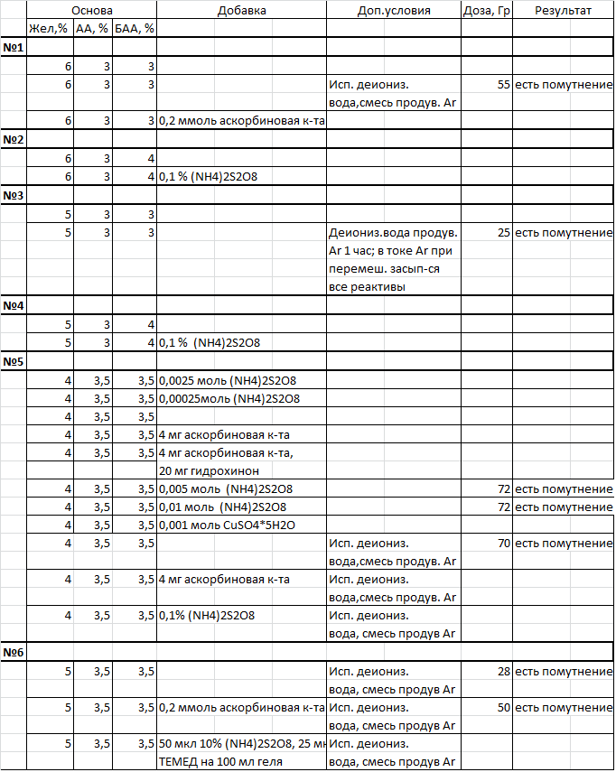

Табл. 3. 6 различных исследованных составов дозиметрических гелей.

Различные технологии приготовления дозиметрических гелей:

1. Гели готовились при нормальных атмосферных условиях. Для приготовления использовалась дважды дистиллированная вода. Основа геля состоит из 6% желатина, 3% АА, 3% БАА и 88% бидистиллированной воды. Навеска желатина смешивалась с навеской бидистиллированной воды, затем при перемешивании смесь нагревалась на водяной бане до 60 до получения прозрачного раствора. Навески АА и БАА растворялись по отдельности в бидистиллированной воде при 60 $С^{°}$, затем поочередно, при перемешивании добавлялись в нагретый желатиновый раствор. Далее раствор перемешивался вертикальной мешалкой в течение 1,5 часа. В самом конце добавлялась навеска аскорбиновой к-ты в сухом виде. Гель разливался в стеклянные банки, объемом 20 мл с резиновыми крышками, которые плотно закрывались и оборачивались парафильмом для предотвращения попадания кислорода. Аналогично были приготовлены гели с основой из 6% желатина, 3% АА, 4% БАА и 87% бидистиллированной воды. Навеска АПС добавлялась так же в самом конце.
2. Гели готовились при нормальных атмосферных условиях. Для приготовления использовалась дважды дистиллированная вода. Основа геля состоит из 5% желатина, 3% АА, 3% БАА и 89% бидистиллированной воды. Навеска желатина смешивалась с навеской бидистиллированной воды, затем при перемешивании смесь нагревалась на водяной бане до 60 до получения прозрачного раствора. Навески АА и БАА растворялись по отдельности в бидистиллированной воде при 60 $С^{°}$, затем поочередно, при перемешивании добавлялись в нагретый желатиновый раствор. Далее раствор перемешивался магнитной мешалкой в течение 1,5 часа, при этом обильно образовывалась пена. Гель разливался шприцем в стеклянные банки, объемом 20 мл с резиновыми крышками, которые плотно закрывались и оборачивались парафильмом для предотвращения попадания кислорода. Аналогично были приготовлены гели с основой из 5% желатина, 3% АА, 4% БАА и 88% бидистиллированной воды. Навеска АПС добавлялась в самом конце.
3. Гели готовились при нормальных атмосферных условиях. Для приготовления использовалась дважды дистиллированная вода. Основа геля состоит из 4% желатина, 3,5% АА, 3,5% БАА и 89% бидистиллированной воды. Навеска желатина помещалась в воду и желатин оставался набухать в течении получаса при комнатной температуре. Это уменьшило пенообразование при перемешивании. Смесь при перемешивании нагревалась до 60 $С^{°}$ до получения прозрачного раствора. Далее раствор остужался до 45 $С^{°}$, в раствор добавлялись предварительно растворенные в бидистиллированной воде при 45 $С^{°}$ навески АА и БАА. Смесь перемешивалась при 45 $С^{°}$, вручную, стеклянной палочкой в течение 1 часа. Затем добавлялась навеска АПС в сухом виде, и гель разливался шприцем в стеклянные банки, объемом 20 мл с резиновыми крышками, которые плотно закрывались и оборачивались парафильмом для предотвращения попадания кислорода.
4. Гели готовились при нормальных атмосферных условиях. Для приготовления использовалась дважды дистиллированная вода. Основа геля состоит из 4% желатина, 3,5% АА, 3,5% БАА и 89% бидистиллированной воды. Навеска желатина помещалась в воду и желатин оставался набухать в течении получаса при комнатной температуре, для уменьшения пенообразования при перемешивании. Смесь при перемешивании нагревалась до 45 до получения прозрачного раствора. Далее раствор остужался до 35, в раствор в сухом виде добавлялись навески АА и БАА. Смесь перемешивалась до полного растворения сомономеров при 35 $С^{°}$, вручную, стеклянной палочкой в течение 1 часа. Затем добавлялись навески АПС, аскорбиновой к-ты, гидрохинона и медного купороса в сухом виде, гель перемешивался и разливался шприцем в стеклянные банки, объемом 20 мл с резиновыми крышками, которые плотно закрывались и оборачивались парафильмом для предотвращения попадания кислорода.
5. Для приготовления гелей использовалась деионизованная вода. Основа геля состоит из 6% желатина, 3% АА, 3% БАА и 88% деионизованной воды. Навеска желатина помещалась в воду и желатин оставался набухать в течение получаса при комнатной температуре, для уменьшения пенообразования при перемешивании. Смесь при перемешивании нагревалась до 45 до получения прозрачного раствора. Далее раствор остужался до 35, в раствор в сухом виде добавлялись навески АА и БАА. Смесь перемешивалась до полного растворения сомономеров при 35 $С^{°}$, вручную, стеклянной палочкой в течение 1 часа, после чего перемещалась в круглодонную трехгорлую колбу и в токе Ar перемешивалась вертикальной мешалкой в течение 1 часа. При этом поддерживалась температура 35 $С^{°}$. Гель разливался шприцем в стеклянные банки, объемом 13 мл с резиновыми крышками, которые плотно закрывались и оборачивались парафильмом для предотвращения попадания кислорода. Аналогично были приготовлены гели с основой из 4% желатина, 3,5% АА, 3,5% БАА и 89% деионизованной воды и 5% желатина, 3,5% АА, 3,5% БАА и 88% деионизованной воды. Навески аскорбиновой к-ты и АПС добалялись в сухом виде самом конце, перед тем, как разлить гель в банки. ТЕМЭД добавлялся микропипеткой.
6. Для приготовления гелей использовалась навеска деионизованной воды, которая предварительно продувалась Ar в трехгорлой круглодонной колбе в течение 1 часа. Навеска желатина засыпалась в колбу с деионизованной водой в токе Ar при перемешивании вертикальной мешалкой. Все дальнейшие манипуляции так же производились в токе Ar, при постоянном перемешивании вертикальной мешалкой. Смесь нагревалась на водяной бане до 75 $С^{°}$ до получения прозрачного желатинового раствора. Далее смесь остужалась до 55 $С^{°}$ и порциями засыпалась навеска АА. После полного растворения АА, в колбу так же порциями при температуре 50-55 $С^{°}$ засыпалась навеска БАА. Перемешивание продолжалось до полного растворения кросслинкера. Банки для дозиметрического геля были предварительно помещены в вакуумный эксикатор и заполненны Ar. Гель разливался шприцем, банки были плотно закрыты резиновыми крышками и обернуты парафильмом для предотвращения попадания кислорода.

Так же была произведена попытка приготовить дозиметрический гель с основой из 5% желатина, 6% АА, 6% БАА и 83% деионизованной воды, то есть изменив %T до 12%. Однако, вследствие малой растворимости БАА в воде (20г/л при нормальных условиях), прозрачный раствор получить не удалось.

3.3 Единицы дозы излучения.

Основная задача дозиметрии — дать количественную оценку эффекта воздействия ионизирующего излучения (ИИ) на облучаемый объект. Для наиболее интересной в прикладном отношении области энергий ИИ до 10 МэВ основные эффекты, вызываемые ИИ в веществе, пропорциональны энергии, поглощенной веществом, и часто в первом приближении не зависят от вида излучения и от энергии ионизирующих частиц. Основываясь на этой эмпирической закономерности оказалось удобным ввести понятие дозы излучения. Для определения меры поглощенной энергии любого вида излучения в среде принято понятие поглощенной дозы излучения. Поглощенная доза излучения D определяется как отношение средней энергии dw, переданной ионизирующим излучением веществу в элементарном объеме, к массе dm вещества в этом объеме: D = dw/dm (1) За единицу поглощенной дозы излучения в СИ принимается грей (Гр). Грей равен поглощенной дозе ионизирующего излучения, при которой веществу массой 1 кг передается энергия ионизирующего излучения 1 Дж (1Гр = 1 Дж/кг). Для определения воздействия на среду косвенно ионизирующего излучения (излучения, состоящего из фотонов и незаряженных частиц, которые взаимодействуя со средой, передают энергию электронам) вводится понятие кермы. Керма (K) - отношение суммы начальных кинетических энергий dEk всех заряженных ионизирующих частиц, образовавшихся под действием косвенно ионизирующего излучения в элементарном объеме вещества, к массе dm вещества в этом объеме: K = dEk/dm (2) Единица измерения кермы совпадает с единицей поглощенной дозы, т.е. в СИ - грей (Гр). В отличие от поглощенной дозы, экспозиционная доза X — это количественная характеристика фотонного излучения, которая основана на его ионизирующем действии в сухом атмосферном воздухе и представляет собой отношение суммарного заряда dQ всех ионов одного знака, созданных в воздухе, к массе воздуха в указанном объеме dm (при этом считается, что все электроны и позитроны, освобожденные фотонами в элементарном объеме воздуха с массой dm, полностью потеряли в нем кинетическую энергию): X = dQ/dm (3) Единица экспозиционной дозы в СИ — кулон на килограмм (Кл/кг). В задачах практической дозиметрии в области биологии, медицины, радиационной безопасности, т.е. когда объектом облучения является биологическая ткань, экспозиционная доза и поглощенная доза находятся в однозначном соответствии. В качестве эквивалентной замены экспозиционной дозы используется керма для воздуха, или воздушная керма. Для оценки биологического эффекта воздействия излучения произвольного состава потребовалось введение новой дозовой характеристики, так как поглощенная доза неоднозначно отражает биологический эффект излучения. Установлено, что биологический эффект облучения существенно зависит от вида и энергии излучения. Эта зависимость обусловлена тем, что от этих характеристик излучения зависит величина L — линейная передача энергии (ЛПЭ) от первичных или вторичных заряженных частиц. ЛПЭ — это средняя энергия, локально переданная веществу заряженной частицей на интервале длины ее следа dl, т.е. L = dE/dl. (4) Для сравнения биологических эффектов, производимых одинаковой поглощенной дозой различных видов излучений, используют понятие относительная биологическая эффективность излучения (ОБЭ). ОБЭ зависит не только от вида и энергии частиц ИИ, но и от ряда других факторов, таких как доза и ее мощность и т.д. Это обусловило необходимость введения коэффициента качества (взвешивающий коэффициент), представляющего собой регламентированное значение ОБЭ, установленное для контроля степени радиационной опасности при хроническом облучении. Единица измерения коэффициента качества — зиверт/грей. Этот коэффициент определяет зависимость биологических последствий облучения человека в малых дозах от полной линейной передачи энергии (ЛПЭ) излучения. Эквивалентная доза ионизирующего излучения H — произведение поглощенной дозы D на средний коэффициент качества излучения в данном объеме биологической ткани стандартного состава. Единица эквивалентной дозы СИ — зиверт (Зв). Зиверт равен эквивалентной дозе, при которой произведение поглощенной дозы в биологической ткани стандартного состава на средний коэффициент качества равно 1 Дж/кг. Для определения воздействия ионизирующего излучения на среду за единицу времени вводятся понятия мощности поглощенной дозы ˙ D (Гр/с); мощности кермы ˙ K (Гр/с); мощности экспозиционной дозы ˙ X (A/кг); мощности эквивалентной дозы ˙ H (Зв/с). Величина, характеризующая меру воздействия излучения на человека с учетом радиочувствительности его органов, называется эффективной дозой. Она является суммой произведений эквивалентной дозы, полученной отдельным органом, на соответствующий взвешивающий коэффициент WT для данного органа или ткани. Эффективная доза также измеряется в зивертах (Дж/кг).

3.4 Облучение дозиметрических гелей.

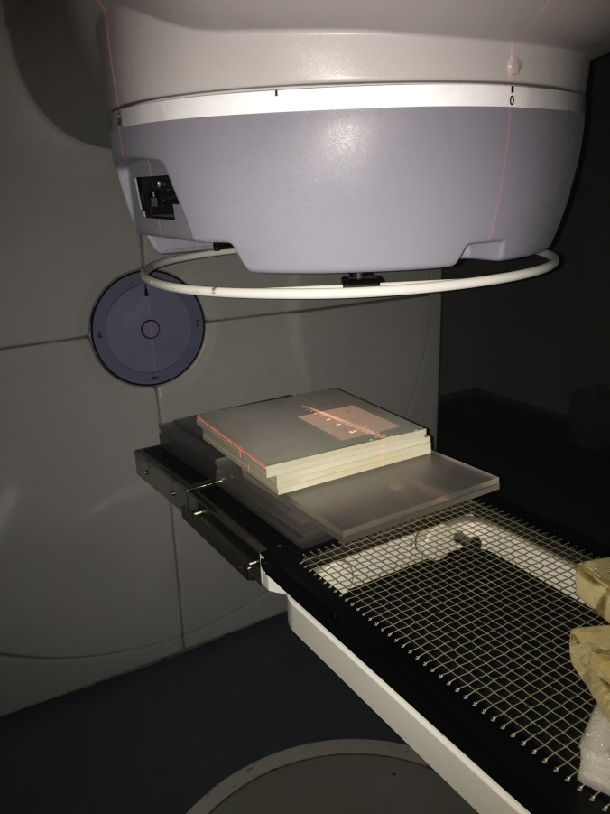Все исследуемые гели облучались в Государственном бюджетном учреждении здравоохранения «Санкт-Петербургский клинический научно-практический центр специализированных видов медицинской помощи (онкологический)». Дозиметрические гели, помещенные в стеклянные банки, диаметром 2 см и высотой 6 см, облучали примерно через сутки после выработки. Банки помещались в поле 10см*10см ускорителя ONCOR Avant-Garde компании Siemens. Вокруг банок размещались пластины из твердой воды.

Рис. 10. Конструкция ускорителя ONCOR Avant-Garde компании Siemens.

Мощность дозы составляла 300 МЕ/мин, что соответствует 3 Гр/мин на глубине дозного максимума (10 см). Излучение было направленно сбоку.

**4 Обсуждение результатов**

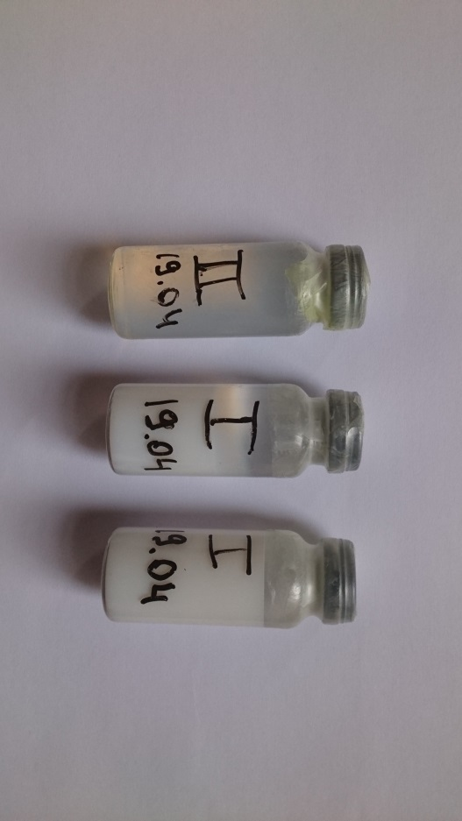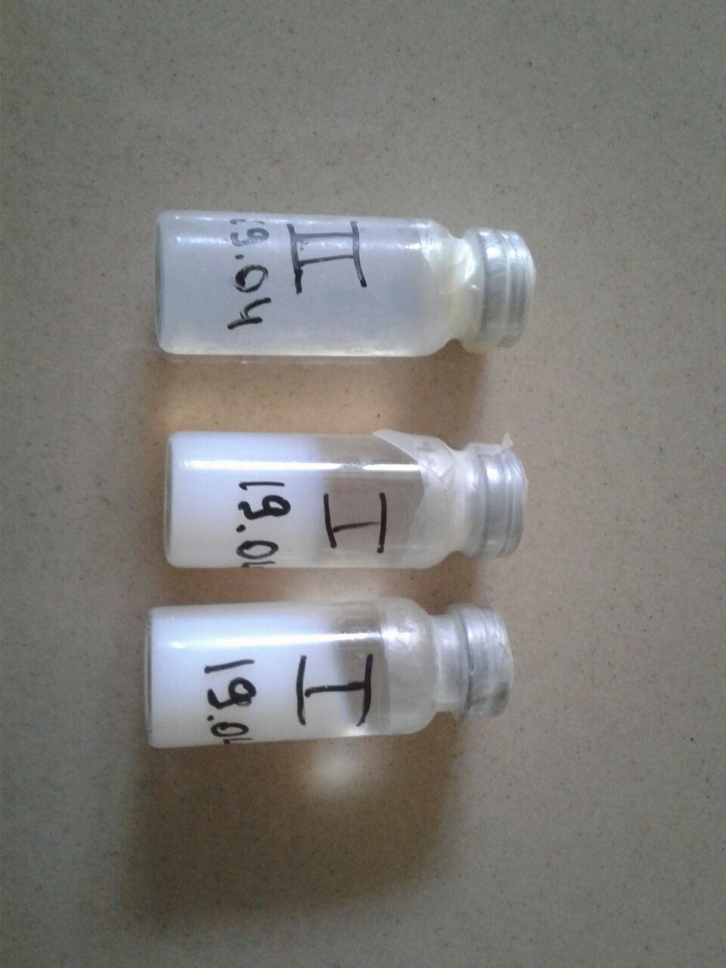В процессе выполнения работы были синтезированы и облучены дозиметрические гели шести различных составов, представленных в табл.3. Ввиду отсутствия опыта работы с рассматриваемыми системами на образцы подавалась доза вплоть до визуального эффекта (помутнение геля), но не превышающая 80 Гр. Произведенные опыты показали, что составы №2 и №4 (табл. 3) не показали видимый результат даже при максимальной дозовой нагрузке. По прошествии 1, 3, 7 суток внешний вид смеси остался неизменным. Ожидаемая реакция на облучение – помутнение смеси наблюдалось для составов №1, №3, №5 и №6. Реакцию на минимальную поглощенную дозу проявили смеси №3 и №6 (рис. 11,12), общей особенностью технологии выработки которых является приготовление в токе Ar и с использованием деионизованной воды.

(а) (б)

Рис. 11. (а) Результат облучения состава №6. I– из серии без добавления аскорбиновой кислоты, облученные дозами в 28 и 40 Гр. II – из серии с добавлением аскорбиновой кислоты, облученной дозой в 50 Гр. (б) Те же составы, по прошествии 7 суток после облучения.

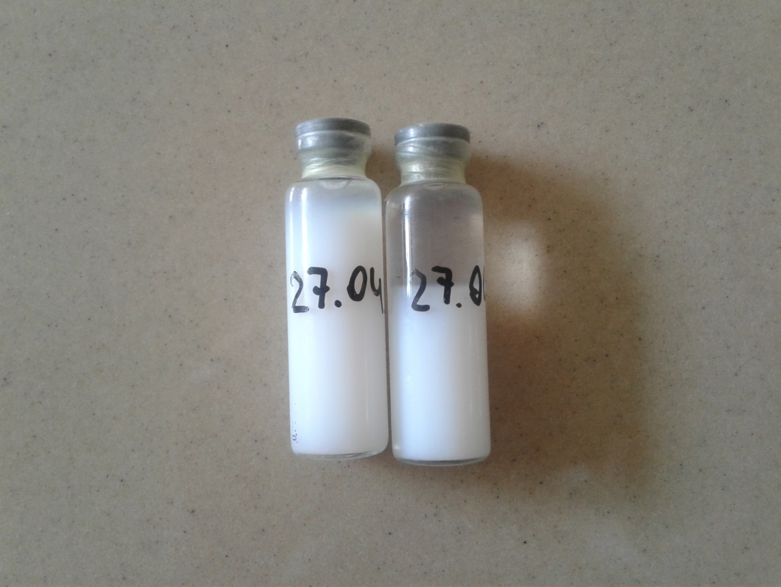Рис. 12. Результат облучения состава №3, приготовленного в деионизованной воде и продутого Ar, дозой в 25 Гр.

Данное наблюдение подтверждает решающую роль присутствия кислорода как ингибитора реакции радикальной полимеризации. Произведенные попытки нивелировать действие кислорода с помощью антиоксидантов, в данном случае с помощью аскорбиновой кислоты и комплекса аскорбиновой кислоты с Cu(II) положительный результат не показали. Результаты облучения состава №6 показывают, что присутствие антиоксиданта (аскорбиновой кислоты) решающей роли в реакции дозиметрической смеси на облучение не имеет. Это подтверждается тем обстоятельством, что группа образцов калибровочной серии того же состава без добавки антиоксиданта проявила реакцию на меньшую поглощенную дозу. В данном случае помутнение дозиметрической смеси наблюдалось при действии дозы 28 Гр, в то время как с добавкой антиоксидантов результат был получен с большей поглощенной дозой 50 Гр.

Попытка снизить минимальную дозу, обеспечивающую наблюдаемый эффект, посредством введения известного инициатора свободно-радикальных реакций персульфата аммония так же положительный результат не показала.

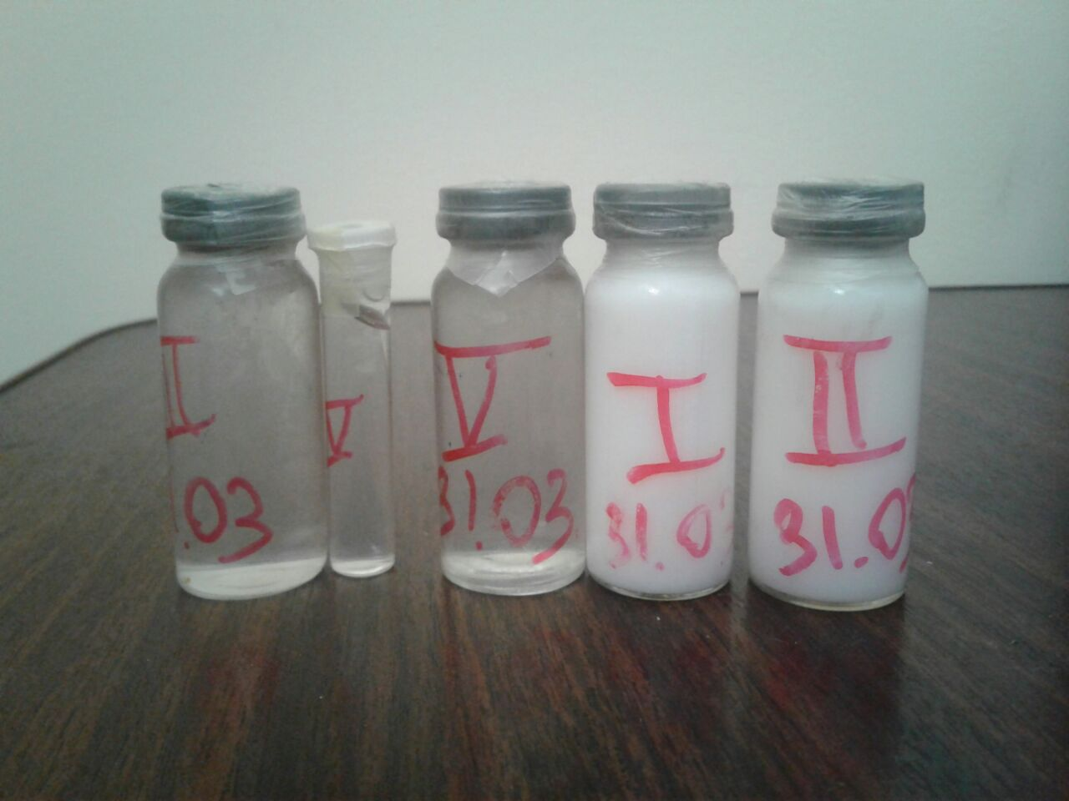Для поглощенной дозы 72 Гр наблюдался результат полимеризации (рис. 13) в калибровочных сериях, приготовленных на бидистиллированной воде, без продувки инертным газом, однако наблюдаемый результат – практически полное затвердевание дозиметрической смеси, заставляет предположить, что в данном случае за наблюдаемый результат ответственны другие процессы, возможно, денатурация желатиновой матрицы. В пользу данного предположения говорит количество введенного в калибровочную серию персульфата аммония, практически соизмеримое с количеством мономера, например акриламида.

Рис. 13. I и II - результат облучения состава №5 с добавлением персульфата аммония, облученного дозой в 72 Гр.

Все выше рассмотренные дозиметрические смеси были получены с использованием желатина, обеспечивающего максимальную силу геля (bloom 300). Опыты, проводившиеся с гидрогелями полученными на основе желатина марки П-11 не показали удачный результат, поскольку при содержании желатина в геле в количестве 3-5% облучение приводило к потере вязкости геля, образцы становились жидкими. Увеличение содержания желатина в составе геля до 8% сопровождалось кристаллизацией мономеров (рис.14).

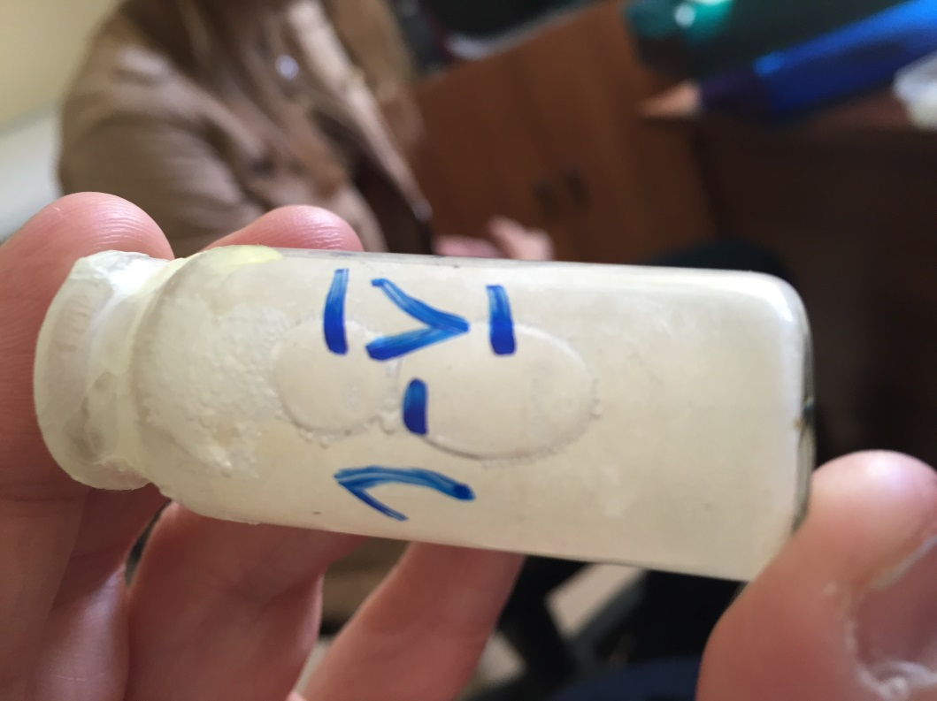Рис. 14. Результат облучения дозиметрического геля на основе желатина марки П-11.

Согласно литературным данным процессы радикальной полимеризации мономера и сомономера (кроссслинкера) стимулированной излучением и протекающей в желатиновых гидрогелях характеризуются достаточно сложной кинетикой. [18]



Рис. 15. Циклизация (I) и линейный рост цепи (II) в процессе гомополимеризации бис-акриламида. [18]

Расходование в реакции кросслинкера происходит по двум направлениям: первый – с образованием циклической структуры, способствует образованию микрогелей, т.е. локальных полимерных образований, не участвующих в создании единой полимерной сетки; второй – напротив, ведет к образованию единой полимерной сетки. Согласно работе [4] чувствительность дозиметрических гелей к малым дозам (0-4 Гр) обеспечивается именно образованием микрогелей. Данное направление реакции преобладает при малых концентрациях мономера. При увеличении содержания бис-акриламида в системе приемуществом обладает второй путь – линейный рост цепи. Возможность участия в данных реакциях второго полимера, для ПАГ дозиметрических смесей – акриламида, не рассматривается ввиду сложности системы для теоретического моделирования. Руководствуясь данной моделью можно предположить, что может привести к успеху химическая модификация системы, с увеличением соотношения мономер/кросслинкер в пользу кросслинкера. Однако произведенные при выработке дозиметрических смесей наблюдения позволяют предположить, что ранее оптимизированное соотношение мономер/кросслинкер 1:1 обеспечивает возможность растворения бис-акриламида за счет процесса предполимеризации. В отсутствии мономера растворить рекомендованное количество бис-акриламида в желатиновом гидрогеле не удается. Т.е. если гидрогель на основе желатина можно отнести к физическим гидрогелям, дозиметрическую смесь на его основе с добавлением мономера и кросслинкера следует, по-видимому, к химическим гидрогелям. Одной из возможных ошибок, допущенных нами при выработке дозиметрических полимерных гелей, явилось непосредственное растворение компонентов смеси в желатиновом гидрогеле поочередно – акриламид, затем бис-акриламид. Можно предположить, что в данном случае не удается получить химически однородную систему, поскольку процессы диффузии в вязких средах имеют существенно меньшую скорость, нежели в растворах. Положительный эффект от пропускания Ar через дозиметрическую смесь уже после завершения ее набора можно рассмотреть как следствие лучшего перемешивания.

Полученный опыт работы с дозиметрическими гелями позволяет их характеризовать как системы неравновесные, что требует жесткого выполнения временного регламента в процедурах приготовления, облучения и сканирования. Можно сделать предположение, что на поведение облученных образцов во времени могут влиять не только геометрия, но и объем облучаемой пробы.

**5 Выводы**

Изучено влияние составов дозиметрических смесей для ПАГ дозиметров на чувствительность к поглощенной дозе. Подтверждено, что проявление чувствительности дозиметрических составов к действию излучения обеспечивается удалением кислорода из смеси.

Рассчитанные на основании физико-химических данных о содержании кислорода количества антиоксиданта оказываются недостаточными для успешной работы дозиметрической смеси и, по-видимому должны подбираться.

Показано, что гидрогели, обеспечивающие успешную работу дозиметрической смеси характеризуются минимальной степенью набухания и обладают большей механической прочностью.

**6 Благодарности**

Автор выражает благодарность сотрудникам Государственного бюджетного учреждения здравоохранения «Санкт-Петербургский клинический научно-практический центр специализированных видов медицинской помощи (онкологический)», в особенности Колюбаевой Марии и Червякову Александру Михайловичу, а так же научному сотруднику лаборатории защиты Института Радиационно Гигиены Водоватову А.В за содействие в выполнении радиационно-химической части работы.

**7 Список цитированной литературы**

1. P.E. Antoniou, E. Kaldoudi, “MR Imaged Polymer Gel Radiation Dosimetry: Disclosed yet Unpatented”, Recent Patents on Biomedical Engineering, vol. 1(3), pp. 203-212, 2008.
2. Baldock C *et al* 2010 *Phys. Med. Biol.* **55** R1-63

Hill B *et al* 2002 *Phys. Med. Biol.* **47** 4233-46

Healy B J *et al* 2003 *Med. Phys.* **30** 2282-91

1. KB McAuley and AT Nasr, Fundamentals of gel dosimeters, Journal of Physics: Conference Series 444 (2013) 012001
2. C Baldock, Y De Deene, S Doran, G Ibbott Polymer gel dosimetry, Phys. Med. Biol. **55** (2010) R1–R63
3. Yurii B. Kudriashov, Radiation Biophysics, Ionizing Radiations, Nuova, N-Y,2008
4. J.M. ROSIAK, RADIATION POLYMERIZATION IN SOLUTION,Advances in radiation chemistry of polymers,Proceedings of a technical meeting held in Notre Dame, Indiana, USA 13–17 September 2003, pp. 41-61
5. Maryanski M J, Audet C and Gore J C 1997 Effects of crosslinking and temperature on the dose response of a BANG polymer gel dosimeter *Phys. Med. Biol*. 42 303-311
6. Jirasek A I and Duzenli C 2001 Effects of crosslinker fraction in polymer gel dosimeters using FT Raman spectroscopy *Phys. Med. Biol.* 46 1949-1961
7. De Deene Y and Baldock C (eds.) 2004 *J. Phys.: Conf. Ser.* 3
8. M. Lepage, and K. Jordan, 3D dosimetry fundamentals: gels and plastics, IC3DDose: The6thInternationalConferenceon3D RadiationDosimetry Journal of Physics:ConferenceSeries **250** (2010) 012055
9. Fernandes JP, Pastorello BF, De Araujo DB and Baffa O, 2008 Formaldehyde increases MAGIC gel dosimeter melting point and sensitivity, Phys Med Biol 53: N53-8
10. Jordan K and Avvakumov N, 2009 Radiochromic leuco dye micelle hydrogels: I. Initial investigation, Phys Med Biol 54: 6773-89
11. Y De Deene, A Venning, CHurley, B J Healy, and C Baldock, Dose–response stability and integrity of the dose distribution of various polymer gel dosimeters, Phys. Med. Biol. **47** (2002) 2459–2470
12. K Vergote, Y De Deene, E Vanden , Bussche and C De Wagter K???
13. Achim Salamon , Sandra van Vlierbergh, Ine van Nieuwenhove , Frank Baudisch Gelatin-Based Hydrogels Promote Chondrogenic Differentiation of Human Adipose Tissue-Derived Mesenchymal Stem CellsMaterials 2014, 7, 1342-1359;
14. D. Braun • H. Cherdron • M. Rehahn • H. Ritter • B. Voit Polymer Synthesis: Theory and Practice Fundamentals, Methods, Experiments, Fourth Edition, Springer 2005
15. (Lepage M, Whittaker A K, Rintoul L, Back S A and Baldock C 2001 The relationship between radiationinduced chemical processes and transverse relaxation times in polymer gel dosimeters).
16. Adrian M. Fuxman, Kim B. McAuley,L. John Schreiner, «Modeling of Free‐radical Crosslinking Copolymerization of Acrylamide and N,N′‐Methylenebis(acrylamide) for Radiation Dosimetry.», Macromol. Theory Simul. 2003 12, 647–662